Attention: lorsqu'il y a plus d'une solution, le nombre exact de solutions doit être précisé, et 2 de ces solutions données.
Début catégories C1 C2 LY GP HC
1 - DE QUOI EN RESTER BABA (coefficient 1)
Trouvez deux chiffres A et B, différents l'un de l'autre, tels que le nombre qui s'écrit BABABA soit multiple de AAA, de BBB, et de AB. Pourtant, BA n'est pas un multiple de B.

2 - AMPUTATIONS SUCCESSIVES (coefficient 2)
Un nombre entier s'écrit, en base dix, avec trois chiffres tous différents. La somme des trois nombres obtenus en supprimant dans le nombre initial, le chiffre des centaines pour le premier, le chiffre des dizaines pour le second, et le chiffre des unités pour le troisième, est égale à la moitié du nombre de départ.
Trouvez ce nombre de départ.

3 - LES TROIS FRÈRES (coefficient 3)
Alix, Félix, et Grégorix doivent se partager la propriété familiale. Dans son testament, leur père a exigé qu'ils soient assez perspicaces pour partager son terrain en trois parties de même forme (à un retournement près), de même aire, et de façon que chacun ait accès au puits P sans sortir de sa propriété.
Dessinez les trois parcelles sur le plan du terrain, sachant que le découpage doit suivre les lignes du quadrillage.
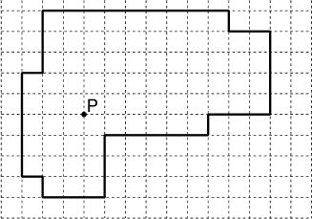

4 - DEUX ÉCHELLES SUR UN RUBAN (coefficient 4)
Sur un ruban de 2 mètres de long, on imprime des traits verts tous les 11 mm, et des traits rouges tous les 17 mm, en partant de la même extrémité du ruban (voir le dessin).
Combien y a-t-il de traits rouges situés à 1 mm d'un trait vert?

Fin catégorie C1
5 - L'ESCALIER (coefficient 5)
On écrit sous l'escalier la suite des entiers privée des multiples de 3. La première colonne, située sous la 1èremarche, ne comprend que 1. La deuxième ne comprend que 2 et 4, la troisième, 5, 7, et 8, ..., etc... Lorsqu'on atteint le haut d'une colonne, on continue à partir du bas de la suivante.
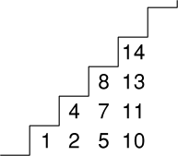
Quels sont le numéro de la colonne du nombre 1991, et le rang de ce nombre dans cette colonne, compté à partir du bas?
(à titre d'exemple: le nombre 13 est situé dans la 4ème colonne, au 3ème rang).

6 - LE CHAT INDÉCIS (coefficient 6)
Un chat, immobile à gauche d'un trou de souris (considéré comme ponctuel), guette. Une souris sort, et se sauve aussitôt vers la droite. Le chat démarre au même instant, et attrape la souris. Au moment où il se prépare à dévorer sa victime, le chat voit sortir une deuxième souris qui s'enfuit, à la même vitesse que la première, vers la gauche... Aussitôt le chat s'élance et attrape sa nouvelle victime, après une poursuite qui dure toutefois cinq fois plus longtemps qu'avec la première souris! Au moment où il s'apprête à la manger, le chat aperçoit avec surprise une très grosse souris qui sort du même trou, et qui s'enfuit vers la droite. Délaissant à nouveau sa victime, le chat bondit à sa poursuite... Bien que la grosse souris aille un peu moins vite que les deux autres, le chat met deux fois plus de temps pour l'attraper qu'il n'en a mis pour la seconde souris!
Quel est le rapport g/p des vitesses de la grosse souris et d'une des deux petites souris? On donnera ce rapport arrondi au centième.
Fin catégorie C2
7 - RÉUSSITE CHEZ LES DAMES (coefficient 7)
Faire une ``réussite de dames'' consiste à placer 10 pions sur un damier (10 cases sur 10 cases) en respectant la règle suivante:
Poser un pion et un seul successivement dans chaque colonne, à partir de la colonne de gauche, mais seulement sur une ligne située soit au-dessus, soit au-dessous de toutes les lignes où un pion a déjà été posé.
Combien y a-t-il de manières de réaliser une telle réussite?
8 - LE CADEAU CHINOIS (coefficient 8)
Le jeune Tchang reçoit de son ami, le célèbre reporter Tintin, un cadeau emballé dans une boîte ayant la forme d'un parallélépipède rectangle. Observateur, Tchang remarque les faits suivants:
- les dimensions de la boîte, des nombres entiers de centimètres, sont toutes des carrés diminués d'une unité
- les aires de toutes les faces de la boîte, exprimées en centimètres carrés, sont aussi des carrés diminués d'une unité
- cette boîte est la plus petite (en volume) possédant cette propriété
Quelles sont les dimensions, rangées dans l'ordre croissant, du cadeau de Tchang?

9 - TOUS CÂBLÉS (coefficient 9)
A l'intérieur d'un tube de section circulaire, de diamètre intérieur 24 cm, passent six câbles, également de section circulaire: tout d'abord deux premiers câbles de même rayon, les plus gros possible, puis deux autres câbles, également les plus gros possible, et enfin deux petits câbles, toujours les plus gros possible, dans les espaces entre les quatre câbles précédents.
Quel est le diamètre à 0,1 mm près de ces deux derniers petits câbles?
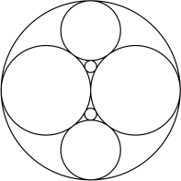
Fin catégories LY et GP
10 - CARRÉMENT VOISINS (coefficient 10)
Trois terrains carrés bordent un étang triangulaire, aux trois sommets duquel on trouve respectivement un amandier, un bouleau, et un chêne. Le premier terrain a pour côté la distance comprise entre l'amandier et le bouleau, et a une aire de 580 m². Le second terrain a pour côté la distance qui sépare l'amandier et le chêne, et son aire est de 98 m². Quant au troisième terrain, son côté est la distance entre le bouleau et le chêne, et son aire est de 202 m².
Quelle est, exprimée en mètres carrés, l'aire de l'étang?
(on arrondira éventuellement à deux décimales).
11 - LE TERRITOIRE DU RENARD ITMÉTIC (coefficient 11)
Dans la famille du renard Itmétic, les territoires sont déterminés à partir des positions respectives des terriers selon la loi suivante: «tout point du terrain fait partie du territoire du renard dont le terrier est le plus proche».
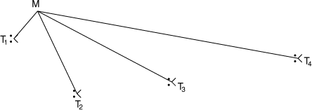
Dans l'exemple ci-dessus, le point M appartient au territoire du renard ayant son terrier en T₁.
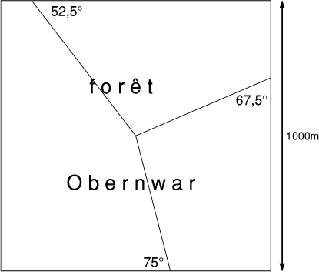
Le domaine du renard Itmétic et de ses frères Cotic et Gotic contient une forêt de forme carrée: la forêt Obernwar. Le centre de celle-ci est commun aux limites des territoires des trois renards, limites que l'on a dessinées sur le plan ci-dessus. Le terrier d'Itmétic est situé juste à l'orée de la forêt, et ceux de ses frères sont à l'intérieur de la forêt.
Mais à quelle distance le terrier d'Itmétic se trouve-t-il du centre de la forêt?
On donnera cette distance en mètres, arrondie au centième.

12 - LE RUGBY D'ALTAÏR (coefficient 12)
Sur la planète Altaïr, on pratique un sport qui ressemble fort à notre rugby, mais la marque y est différente, et on ne transforme pas les essais.
Si, bien sûr, comme chez nous, une pénalité rapporte moins qu'un essai, il y a tout de même 91 scores impossibles à obtenir; l'un de ces scores est 48.
Combien de points rapporte une pénalité? Combien de points rapporte un essai?
On rappelle qu'au rugby terrien, il existe des essais et des pénalités. Un essai rapporte 4 points, et une pénalité rapporte 3 points. Ainsi, il n'existe que 3 scores impossibles, qui sont 1, 2, et 5.
Fin catégorie HC

